1. Pravilno dopolni besedilo.

V drugi polovici 19. stoletja so izdelali prvi _____________________, ki je mehanično energijo pretvoril v elektriko. Ameriški znanstvenik Nikola Tesla je izumil prvo ________________, ki je električno energijo pretvorila v toploto in ____________________.

2. Kdaj in kje so nastale prve hidroelektrarne?

3. Dopolni preglednico
 | HIDROELEKTRARNE | TERMOELEKTRARNE | JEDRSKE ELEKTRARNE
Kje v Sloveniji se nahajajo?
Vplivi na okolje

4. Poveži fotografije z ustrezno elektrarno.

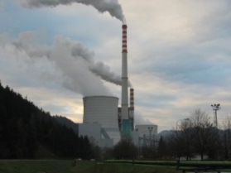
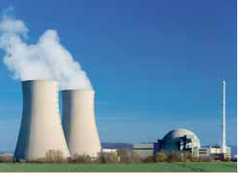
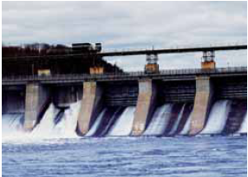

5. NAFTA.
a) Kako je nastala? __________________________________________________________
b) Razloži, zakaj jo imenujemo »črno zlato«? ______________________________________
__________________________________________________________________________
c) S katerim izumom je povezana? ______________________________________________

6. Kdo je izumil prvi avtomobil? ______________________________________________

7. V kateri namen so atomsko energijo najprej uporabljali? _________________________

DODATNO – KDOR ŽELI: S pomočjo spleta izbrskaj čim več podatkov o življenju in delu Nikole Tesla ter jih zapiši v zvezek.

